**第六章作业（9月22日）：**

**P133 第2题**

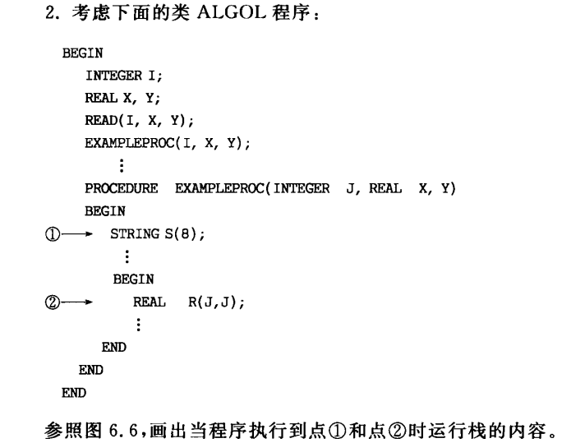

**第七章作业（9月22日）：**

**P144 1，2，4**

